Мальдивы
HILTON IRU FUSHI RESORT & SPA 5*
Продолжительность: 7 ночей
Авиаперелёт А/К Emirates
3 разовое питание, полный пансион
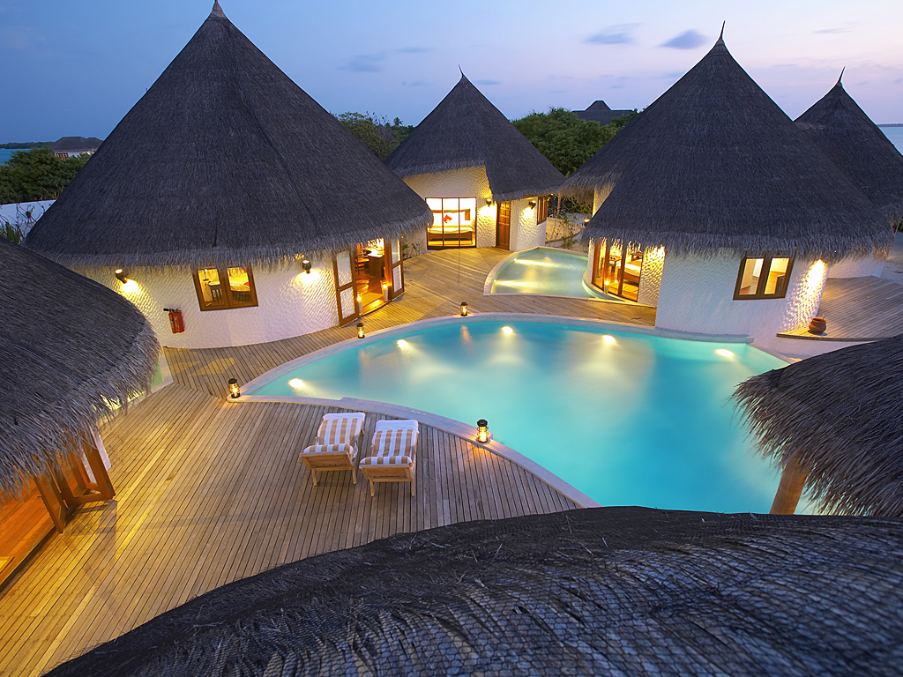
7 | HILTON IRU FUSHI RESORT & SPA 5* | FB | Deluxe Beach Villa/DBL | 7323 USD | MDV-81-Emirates, Бронь за 60 дней
7 | HILTON IRU FUSHI RESORT & SPA 5* | FB | Deluxe Beach Villa/DBL | 7323 USD | MDV-81-Emirates, Бронь за 60 дней
7 | HILTON IRU FUSHI RESORT & SPA 5* | FB | Deluxe Beach Villa/DBL | 7323 USD | MDV-81-Emirates, Бронь за 60 дней
7 | HILTON IRU FUSHI RESORT & SPA 5* | FB | Deluxe Beach Villa/DBL | 7323 USD | MDV-81-Emirates, Бронь за 60 дней
7 | HILTON IRU FUSHI RESORT & SPA 5* | FB | Deluxe Beach Villa/DBL | 7323 USD | MDV-81-Emirates, Бронь за 60 дней
7 | HILTON IRU FUSHI RESORT & SPA 5* | FB | Deluxe Beach Villa/DBL | 7323 USD | MDV-81-Emirates, Бронь за 60 дней
7 | HILTON IRU FUSHI RESORT & SPA 5* | FB | Deluxe Beach Villa/DBL | 7323 USD | MDV-81-Emirates, Бронь за 60 дней
7 | HILTON IRU FUSHI RESORT & SPA 5* | FB | Deluxe Beach Villa/DBL | 7323 USD | MDV-81-Emirates, Бронь за 60 дней
7 | HILTON IRU FUSHI RESORT & SPA 5* | FB | Deluxe Beach Villa/DBL | 7323 USD | MDV-81-Emirates, Бронь за 60 дней
7 | HILTON IRU FUSHI RESORT & SPA 5* | FB | Deluxe Beach Villa/DBL | 7323 USD | MDV-81-Emirates, Бронь за 60 дней
7 | HILTON IRU FUSHI RESORT & SPA 5* | FB | Deluxe Beach Villa/DBL | 7323 USD | MDV-81-Emirates, Бронь за 60 дней
7 | HILTON IRU FUSHI RESORT & SPA 5* | FB | Deluxe Beach Villa/DBL | 7323 USD | MDV-81-Emirates, Бронь за 60 дней
7 | HILTON IRU FUSHI RESORT & SPA 5* | FB | Deluxe Beach Villa/DBL | 7323 USD | MDV-81-Emirates, Бронь за 60 дней
7 | HILTON IRU FUSHI RESORT & SPA 5* | FB | Deluxe Beach Villa/DBL | 7323 USD | MDV-81-Emirates, Бронь за 60 дней
7 | HILTON IRU FUSHI RESORT & SPA 5* | FB | Deluxe Beach Villa/DBL | 7323 USD | MDV-81-Emirates, Бронь за 60 дней
7 | HILTON IRU FUSHI RESORT & SPA 5* | FB | Deluxe Beach Villa/DBL | 7323 USD | MDV-81-Emirates, Бронь за 60 дней
7 | HILTON IRU FUSHI RESORT & SPA 5* | FB | Deluxe Beach Villa/DBL | 7323 USD | MDV-81-Emirates, Бронь за 60 дней
7 | HILTON IRU FUSHI RESORT & SPA 5* | FB | Deluxe Beach Villa/DBL | 7323 USD | MDV-81-Emirates, Бронь за 60 дней
7 | HILTON IRU FUSHI RESORT & SPA 5* | FB | Deluxe Beach Villa/DBL | 7323 USD | MDV-81-Emirates, Бронь за 60 дней
7 | HILTON IRU FUSHI RESORT & SPA 5* | FB | Deluxe Beach Villa/DBL | 7323 USD | MDV-81-Emirates, Бронь за 60 дней
7 | HILTON IRU FUSHI RESORT & SPA 5* | FB | Deluxe Beach Villa/DBL | 7323 USD | MDV-81-Emirates, Бронь за 60 дней
7 | HILTON IRU FUSHI RESORT & SPA 5* | FB | Deluxe Beach Villa/DBL | 7323 USD | MDV-81-Emirates, Бронь за 60 дней
7 | HILTON IRU FUSHI RESORT & SPA 5* | FB | Deluxe Beach Villa/DBL | 7323 USD | MDV-81-Emirates, Бронь за 60 дней

